Мастер-класс для педагогов
«Развитие мелкой моторики рук у детей с ОВЗ»
К сожалению, в последние годы у большинства детей дошкольного возраста отмечается недоразвитие мелкой моторики кистей рук, при этом речевые навыки развиты недостаточно, речь ребенка не соответствует возрастным нормам. Опрос, анкетирование и беседы с родителями позволили мне определить, что в семье не всегда уделяется должное внимание развитию мелкой моторики пальцев рук у ребенка. А ведь уровень знаний и умений большинства из них в данной области невысок. Данная проблема в будущем может отрицательно сказаться на усвоении детьми школьной программы, если не будет проведено специальной коррекционной работы.
Чтобы развитие мелкой моторики пальцев рук стало увлекательной игрой, я использую:
«Театр в руке» (театрализованные игры), позволяющий:
- повышать общий тонус;
- развивать внимание, память, воображение, связную речь;
- снижать психоэмоциональное напряжение.
«Криотерапию» - одну из современных нетрадиционных методик коррекционной педагогики, заключающуюся в использовании игр со льдом. Дозированное воздействие холода на нервные окончания пальцев обладает благотворными свойствами. Эффект основан на изменении деятельности сосудов - первоначальный спазм мелких артерий сменяется выраженным их расширением, что значительно усиливает ток крови к месту воздействия, в результате чего улучшается питание тканей. Криотерапия проводится по следующей схеме: одна процедура через 1-2 дня в течение месяца. Продолжительность игр со льдом нужно постепенно увеличивать с 5 секунд до 1 минуты. Ребята с удовольствием на занятиях строят из цветных кубиков льда различные узоры и фигурки.
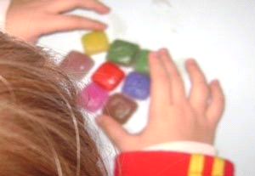

«Сыпучие игры» -нестандартные техники рисования на сыпучих материалах (в данном случае рисование на манной крупе), позволяющие развивать не только моторику рук и речь, но и усидчивость, аккуратность, внимание и воображение.
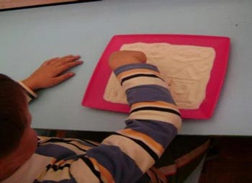

«Песочную терапию» . Игры с песком способствующие формированию и развитию пространственно-количественных представлений, самомассажу кистей рук. Именно в песочнице создается дополнительный акцент на тактильную чувствительность, развивается мануальный интеллект ребенка. Песок обладает замечательным свойством «заземлять» негативную психическую энергию.
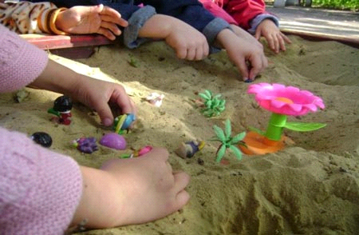

«Игры с различными предметами» (в данном случае, с прищепками и счетными палочками), развивающие координацию движений пальцев рук, внимание, мышление и воображение.
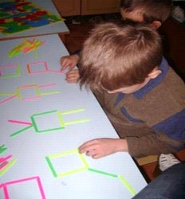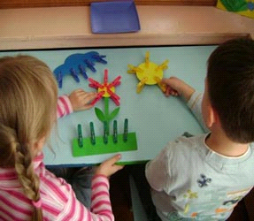

«Игры с мозаикой и конструктором» , которые также помогают в развитии моторики и речи детей.
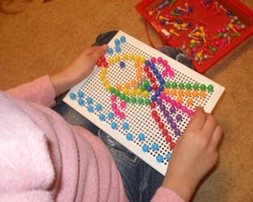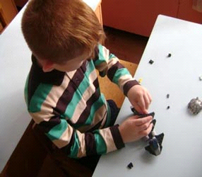

«Волшебную пуговичную полянку» , которая дает возможность научиться застегивать и расстегивать пуговицы, тем самым развивая ручную умелость, а также создавать разные сюжеты и составлять по ним рассказ.
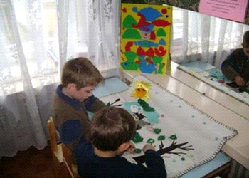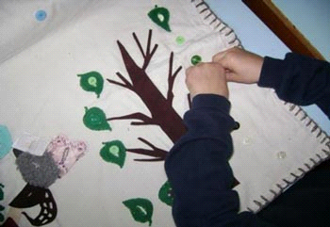

В работе по развитию мелкой моторики я придерживаюсь следующих правил:
- Задание подбираю с учетом их постепенно возрастающей сложности.
- Учитываю индивидуальные особенности ребенка, темп его развития, возможности, настроение.
- Работу провожу регулярно, систематически.
- Соблюдаю временной регламент, чтобы не вызвать переутомления ребенка.
- Повышаю у детей интерес к упражнениям и заданиям, превратив их в занимательную игру.
- Забочусь о том, чтобы деятельность ребенка была успешной, тогда подкрепляется его интерес к играм и занятиям.
- Стараюсь, чтобы процесс обучения и развития сформировывал у детей положительную мотивацию.
Использование выше приведенных упражнений, игр, заданий для развития и совершенствования мелкой моторики кисти и пальцев рук дает положительную динамику в развитии мелкой моторики и развитии речи детей. Упражнения, укрепляющие мелкие мышцы руки, необходимы не только для развития общей и мелкой моторики, речи детей, но и интеллектуального развития, совершенствования функций коры головного мозга и в дальнейшем формирования навыка письма в школе.

